Documento de Arquitectura de Software

Proyecto Wifipass

Facultad de Ingeniería – Universidad Pedagógica y tecnología de Colombia

Francisco Parra

María Camila Preciado Rojas

Robinson Fernando Rodríguez Aponte

Junio 2017

Contenido

1 Introducción 4

1.1 Propósito 4

1.2 Alcance 4

1.3 Organización del Documento 4

2 Representación de la Arquitectura 4

3 Objetivos y Restricciones 6

3.1. Objetivos 6

3.2. Restricciones del proyecto 6

4 Vista de Casos de Uso 7

4.1 Introducción 7

4.2 Descripción de los Casos de Uso relevantes para la arquitectura 7

5 Vista Lógica 41

5.1 Introducción 41

5.2. Clases 41

5.3 Comunicación 42

5.4 Secuencia 43

5.5. Entidad-Relación 51

6 Vista de Desarrollo 53

6.1 Introducción 53

6.2 Componente 53

6.3 Paquetes 54

7 Vista de Proceso 56

7.1 Actividades 56

8 Vista Física 62

8.1. Despliegue 62

9Otros diagramas 63

9.1. Estados 63

10Simulacion 68

11Prototipo 69

12 Referencias 70

**Tabla de ilustraciones**

Ilustración 1Registrar Administrador del Almacén 11

Ilustración 2 Registrar coordinador de Caja 13

Ilustración 3 Administrar cajera 15

Ilustración 4 Solicitar coordinadora 17

Ilustración 5 Registrar Cajera 19

Ilustración 6 Modificar Cajera 21

Ilustración 7 Eliminar Cajera 22

Ilustración 8 Inactivar Cajera 24

Ilustración 9 Consultar Cajera 25

Ilustración 10 Administrar caja 27

Ilustración 11 Asignar Cajera 28

Ilustración 12. Registrar Caja 29

Ilustración 13 Modificar Caja 31

Ilustración 14 Eliminar Caja 33

Ilustración 15 Inactivar Caja 35

Ilustración 16 Consultar Caja 37

Ilustración 17 Asignar manilla 38

Ilustración 18 Diagrama de clases 46

Ilustración 19 Diagrama de comunicación 47

Ilustración 20 Diagrama para registrar un empelado 48

Ilustración 21 Consultar empleado 49

Ilustración 22 Modificar empleado 49

Ilustración 23 Eliminar empleado 50

Ilustración 24 Inactivar empleado 50

Ilustración 25 Registrar caja 51

Ilustración 26 Consultar caja 52

Ilustración 27 Eliminar caja 52

Ilustración 28 Inactivar caja 53

Ilustración 29 Actuación de la manilla 54

Ilustración 30 Solicitar servicio de clave 54

Ilustración 31 Calcular tiempo de respuesta. 55

Ilustración 32 Diagrama entidad-relación 56

Ilustración 33 Diagrama de componentes 57

Ilustración 34. Diagrama de Paquetes 59

Ilustración 35. Registrar empleados 60

Ilustración 36 Modificar empleado 61

Ilustración 37.Eliminar empleado 61

Ilustración 38. Registrar caja 62

Ilustración 39 Modificar caja 62

Ilustración 40. Eliminar caja 63

Ilustración 41 Consultar caja 64

Ilustración 42. Inactivar caja 64

Ilustración 43 Solicitar cajera 65

Ilustración 44 Generación de reportes 65

Ilustración 45 Diagrama de despliegue 66

Ilustración 46 Registrar empleado 67

Ilustración 47Consultar empleado 67

Ilustración 48 Modificar empleados 68

Ilustración 49 Eliminar empleado 68

Ilustración 50 Registrar caja 69

Ilustración 51 Consultar caja 69

Ilustración 52 Modificar caja 70

Ilustración 53 Eliminar caja 70

Ilustración 54 Peticion de cajera 71

Ilustración 55. Simulación 72

Ilustración 56 Prototipos 73

# 1 Introducción

## 1.1 Propósito

El Documento de Arquitectura de Software presenta la arquitectura del proyecto de Wifipass a través de las diferentes vistas, cada una de las cuales ilustran un aspecto en particular del software desarrollado. Se pretende de esta forma que el documento brinde al lector una visión global y comprensible del diseño general del proyecto desarrollado.

Luego de describir en profundidad la arquitectura del proyecto Wifipass, se incluye una implementación concreta de dicho proyecto presentando la arquitectura del Sistema Wifipass construido como prueba de concepto del mismo.

## 1.2 Alcance

El documento se centra en el desarrollo de las 4 +1 vistas, dado que todas las vistas en este proyecto cuentan con aspectos fundamentales.

## 1.3 Organización del Documento

El documento se desarrolla y organiza en base a la plantilla elaborada para el artefacto Software Architecture Document del proceso de desarrollo de software elaborado por RUP [2], adaptada a las características particulares del tipo de proyecto en desarrollo.

En la siguiente sección se incluye la descripción de la arquitectura del sistema Wifipass.

En las secciones finales se aborda describen la arquitectura del proyecto de Wifipass. Luego de una descripción inicial de los objetivos y restricciones influyentes, se desarrolla cada una de las vistas y se cierra con algunas consideraciones finales importantes como lo es la simulación de la interacción entre la manilla de la coordinadora y la cajera.

# 2 Representación de la Arquitectura

El modelo propuesto por RUP [2] para representar la arquitectura utiliza el siguiente conjunto de vistas:

• Vista de Casos de Uso: lista los casos de uso y escenarios del modelo de casos de uso que representen funcionalidades centrales del sistema final, que requieran una gran cobertura arquitectónica o aquellos que impliquen algún punto especialmente delicado de la arquitectura.

• Vista Lógica: describe las partes arquitectónicamente significativas del modelo de diseño, como ser la descomposición en capas, subsistemas o paquetes. Una vez presentadas estas unidades lógicas principales, se profundiza en ellas hasta el nivel que se considere adecuado.

• Vista de Procesos: describe la descomposición del sistema en procesos pesados. Indica que procesos o grupos de procesos se comunican o interactúan entre sí y los modos en que estos se comunican.

• Vista de Desarrollo: describe uno o más escenarios de distribución física del sistema sobre los cuales se ejecutaran. Muestra la comunicación entre los diferentes nodos que componen los escenarios antes mencionados.

• Vista de Física. Describe la topología del sistema.

# 3 Objetivos y Restricciones

## 3.1. Objetivos

1. Mostrar de manera concreta y detallada la metodología concordada por el grupo de desarrollo bajo lineamientos, patrones de diseño y características de modelado; los cuales apuntan a un objetivo general del proyecto, agilizar procesos que se llevan a cabo en el ámbito de la empresa.
2. Vincular dentro del dominio del informe todo y cada uno de los objetivos específicos del proyecto, partiendo de reducir tiempos en solicitudes de servicios hasta llevar un control sistematizado de circunstancias que dan origen a problemáticas que dan errores en el proceso.

## 3.2. Restricciones del proyecto

1. Una de las limitantes encontradas es una posible falla en el sistema de comunicación, por ejemplo error con los dispositivos smarthwatch para establecer una conexión con el punto de accedo o fallos en el cableado interno de alguno de los puntos de pago

# 4 Vista de Casos de Uso

## 4.1 Introducción

La Vista de Casos de Uso presenta un subconjunto del Modelo de Caos de Uso. Describe los casos de uso o escenarios que representen funcionalidades centrales del sistema final, que requieran una gran cobertura arquitectónica o aquellos que impliquen algún punto especialmente delicado de la arquitectura. Estos casos de uso, en conjunto con los requerimientos no funcionales, permiten descubrir y diseñar la arquitectura del sistema.

## 4.2 Descripción de los Casos de Uso relevantes para la arquitectura

Para el diseño del proyecto de Wifipass, se identifican los casos de uso relevantes desde el punto de vista de la arquitectura, los abajo mencionados:

1. Caos de uso de registrar al administrador del almacén

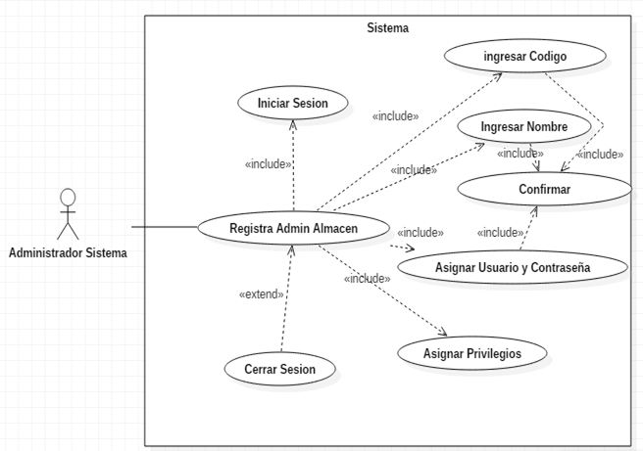

Ilustración 1Registrar Administrador del Almacén

|  |  |
| --- | --- |
| Número de requisito | RQF 001 |
| Nombre de requisito | Registrar administrador del almacén |
| Tipo | Requisito |
| Fuente del requisito | Observación directa |
| Prioridad del requisito | Alta |
| Descripción | El sistema permite registrar un administrador de almacén el cual tendrá privilegios sobre todo el sistema como salida el sistema debe proveer un mensaje de confirmación o negación sobre la operación registrar Administrador Almacén. |
| Entrada | Cuando el sistema inicia presenta una serie de pantallas en las cuales se debe ingresar los datos del administrador del sistema, para con esto tener el control total sobre el sistema. |
| Proceso | Cuando se está en ejecución el usuario con el rol de administrador podrá navegar con libertad sobre los distintos menús que posee y realizar las actividades que le corresponda. |
| Salida | Cuando el usuario con el rol de administrador genere cualquier acción que amerite que se le muestre un mensaje el sistema lo hará, dado que se debe estar informando sobre las operaciones que de estar realizando o que no se pudieron realizar. |

|  |  |  |
| --- | --- | --- |
| descripción | | Registrar administrador de almacén. |
| Actores | | Administrador del sistema. |
| Campos | | |  |  |  |  |  |  |  | | --- | --- | --- | --- | --- | --- | --- | | **Nombre** | **Obligatorio** | **tipo** | **Longitud** | | **restricciones** | **Descripción** | | Nombre | SI NO | alfabético | | 30 | Solo debe permitir ingresar caracteres alfabéticos. | el campo debe recibir el nombre de la persona aceptando un espacio entre palabras | | Dirección | SI NO | alfanumérico y caracteres | | 35 |  | el campo debe recibir letras número y caracteres que conforman una dirección. | | Teléfono | SI NO | numérico | | 9 | el campo solo debe recibir números y aplicar mascara hasta un máximo de 9 números. | el campo debe recibir números que correspondan a número telefónico. | | contraseña | SI NO | alfanumérico y caracteres | | .9 | El campo debe ser de tipo password. | El campo debe ser de tipo password sin dejar ver lo que se escribe y mostrándolo en forma de contraseña. | | cargo | SI NO | alfabético | | 30 | solo debe permitir ingresar caracteres alfabéticos. | el campo debe recibir el cargo de la persona aceptando un espacio entre palabras | |
| Precondiciones | El sistema se debe estar ejecutando por primera vez | |
| Flujos principales |  | |
| Flujos secundarios | 1 ingresa el nombre y la contraseña  2 pulsa el botón aceptar | |
| Postcondiciones | 1 el sistema debe mostrar el menú principal de la aplicación. | |

1. Caso de uso de registrar la coordinadora de las cajas

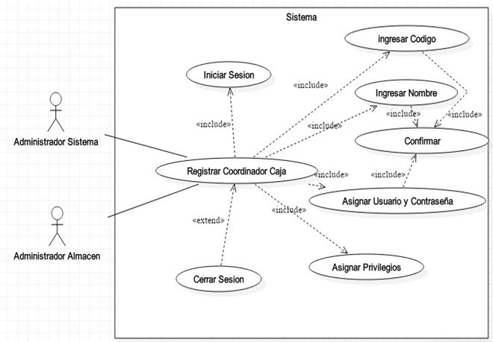

Ilustración 2 Registrar coordinador de Caja

|  |  |
| --- | --- |
| Número de requisito | RQF 002 |
| Nombre de requisito | Registrar coordinador(a) de caja |
| Tipo | Requisito |
| Fuente del requisito | Observación directa |
| Prioridad del requisito | Alta |
| Descripción | El sistema debe permitir el registro de un coordinador(a) de caja el cual tiene algunos privilegios del sistema. |
| Entrada | Parámetros como: los datos de la coordinadora como, nombre, apellido, DNI ,teléfono, sede del almacén |
| Proceso | El administrador tiene la opción de registrar una coordinadora de caja, cuando se oprime el botón aparecerá una ventana la cual pedirá los datos de entrada y mostrará el botón de registrar coordinadora, para pasar a la salida |
| Salida | Cuando se oprima el botón registrar, saldrá otra ventana la cual mostrará que fue un registro exitoso, si no es exitoso volverá a la ventana anterior |

|  |  |  |
| --- | --- | --- |
| descripción | | Registrar coordinador de caja. |
| Actores | | Administrador del sistema. |
|  | |  |  |  |  |  |  | | --- | --- | --- | --- | --- | --- | | **Nombre** | **Obligatorio** | **tipo** | **Longitud** | **Restricciones** | **Descripción** | | Nombre | SI NO | alfabético | 30 | **:** solo debe permitir ingresar caracteres alfabéticos. | el campo debe recibir el nombre de la persona aceptando un espacio entre palabras | | Apellido | SI NO | alfabético | 30 |  | el campo debe recibir letras para el apellido de una persona | | Teléfono | **:**  SI NO | numérico | 9 | el campo solo debe recibir números y aplicar mascara hasta un máximo de 9 números. | el campo debe recibir números que correspondan a número telefónico. | | DNI | SI NO | numérico | 10 | solo debe permitir ingresar únicamente números. | el campo debe recibir el número de documento para una persona. | | |
| Precondiciones | No bebe haber un registro existente con los mismos datos. | |
| Flujos principales |  | |
|  |  | |
| Flujos secundarios | 1 al ingresar los datos de la persona el sistema verifica que ya hay un registro con los datos, informal usuario que ya hay un registro con los datos que registre otros datos.  2. el usuario oprime el botón aceptar. | |
| Postcondiciones | 1 la información del usuario debe permanecer en el sistema al momento de que se quiera acceder a ella. | |

1. Caso de uso para administrar la cajera

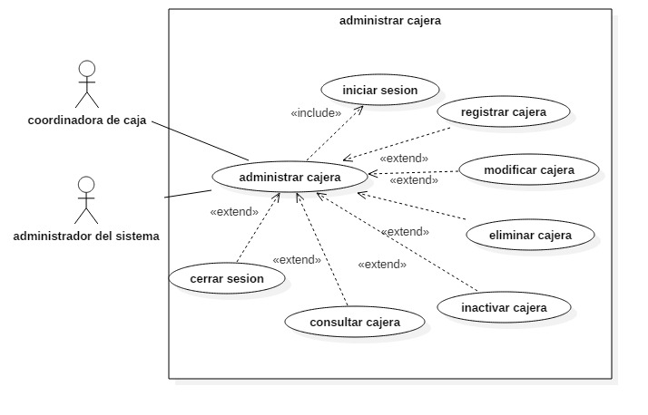

Ilustración 3 Administrar cajera

|  |  |
| --- | --- |
| Número de requisito | RQF 003 |
| Nombre de requisito | Administrar cajera: |
| Tipo | Requisito |
| Fuente del requisito | Observación directa |
| Prioridad del requisito | Media |
| Descripción | El usuario con el rol de coordinador(a) de caja, puede ejecutar la administración de una cajera, con parámetros como: DNI, nombre, apellido, teléfono |
| Entrada | El usuario con el rol de coordinador de caja puede realizar modificaciones sobre el registro y control de una cajera ingresando los datos de la misma. |
| Proceso | se permite modificar datos de una cajera como asignación de otra caja datos personales entre otros |
| Salida | cuando se finaliza la modificación de dichos datos o la administración de los mismos el sistema tendrá como salida los mensajes o reportes en pantalla de la información correspondiente. |

|  |  |
| --- | --- |
| descripción | Administrar cajera |
| Actores | Administrador del sistema, coordinadora de caja |
| Campos | |  |  |  |  |  |  | | --- | --- | --- | --- | --- | --- | | **Nombre** | **Obligatorio** | **tipo** | **Longitud** | **restricciones** | **Descripción** | | DNI | SI NO | numérico | 10 | Solo debe permitir ingresar únicamente números. | el campo debe recibir el número de documento para una persona. | | nombre | SI NO | alfabético | 30 | Solo debe permitir ingresar caracteres alfabéticos. | el campo debe recibir el nombre de la persona aceptando un espacio entre palabras | | Apellido | SI NO | alfanumérico | 35 |  | el campo debe recibir letras número y caracteres que conforman una dirección. | | Teléfono | SI NO | Numérico | 9 | el campo solo debe recibir números y aplicar mascara hasta un máximo de 9 números. | el campo debe recibir números que correspondan a número telefónico. | |
| Precondiciones | La cajera debe existir registrada en el sistema. |
| Flujos principales |  |
| Flujos secundarios |  |
| Postcondiciones |  |

1. Caso de uso para solicitar la coordinadora

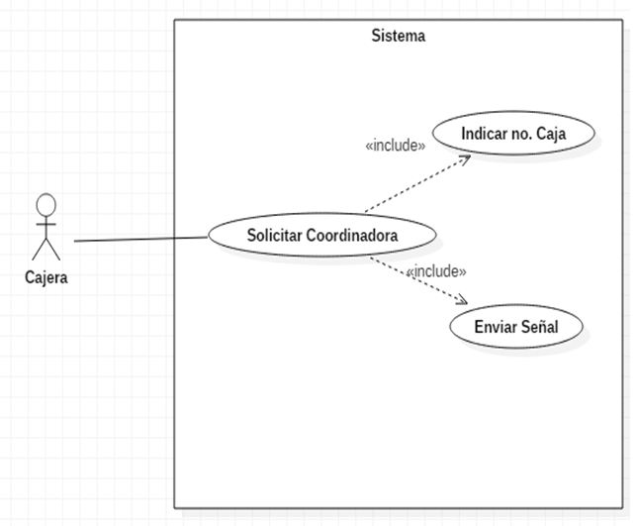

Ilustración 4 Solicitar coordinadora

|  |  |
| --- | --- |
| Número de requisito | RQF003.1 |
| Nombre de requisito | Solicitar a la coordinadora de caja |
| Tipo | Requisito |
| Fuente del requisito | Observación directa |
| Prioridad del requisito | Alta |
| Descripción | La cajera tendrá la posibilidad de oprimir la tecla ctrl + el número de caja, solicitando a la coordinadora de caja para que se acerque al registro de la clave. |
| Entrada | El sistema hace el reconocimiento a través de un dispositivo de entrada como el teclado de dicha solicitud identificando de qué punto de pago se realizó la petición. |
| Proceso | Cuando se oprime el botón de solicitud de servicio el sistema reconoce el origen y envía una señal en forma de notificación a la manilla activa. |
| Salida | Se muestra en la pantalla de la manilla la notificación de solicitud con el punto origen y el motivo de bloqueo, permitiendo generar señal de clave para desbloqueo de caja. |

|  |  |
| --- | --- |
| descripción | Solicitar servicio de clave |
| actores | Cajera. |
| campos |  |
| Precondiciones | El sistema tiene que estar bloqueado. |
| Flujos principales |  |
| Flujos secundarios |  |
| Postcondiciones | El sistema se tiene que des bloquear y permitir seguir con las operaciones con normalidad. |

1. Caso de usos para registrar cajera

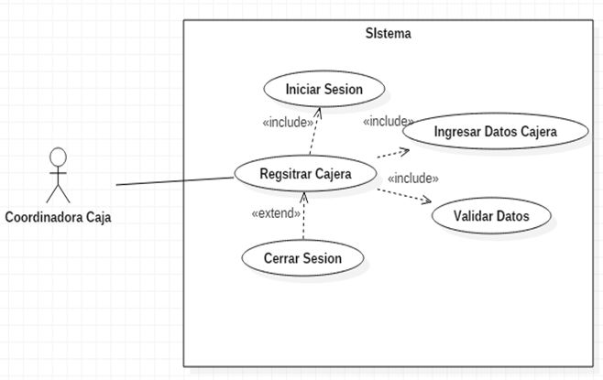

Ilustración 5 Registrar Cajera

|  |  |
| --- | --- |
| Número de requisito | RQF 003.2 |
| Nombre de requisito | Registrar cajera |
| Tipo | Requisito |
| Fuente del requisito | Observación directa |
| Prioridad del requisito | Alta |
| Descripción | La coordinadora de caja tiene la función de registrar una cajera. |
| Entrada | Parámetros como: los datos de la cajera como, nombre, apellido, DNI, teléfono, también el código de la caja asignada y la coordinadora de ese momento |
| Proceso | El administrador o coordinadora de caja tienen la opción de registrar una cajera cuando se oprime el botón aparecerá una ventana la cual pedirá los datos de entrada y mostrará el botón de registrar cajera, para pasar a la salida |
| Salida | Cuando se oprima el botón registrar, saldrá otra ventana la cual mostrará que fue un registro exitoso, si no es exitoso volverá a la ventana anterior |

|  |  |
| --- | --- |
| descripción | Registrar cajera. |
| actores | Administrador del sistema, coordinadora de caja |
| campos | |  |  |  |  |  |  | | --- | --- | --- | --- | --- | --- | | **Nombre** | **Obligatorio** | **tipo** | **longitud** | **restricciones** | **Descripción** | | Nombre | SI NO | alfabético | 30 | solo debe permitir ingresar caracteres alfabéticos. |  | | Apellido | SI NO | alfabético | 30 |  | el campo debe recibir letras para el apellido de una persona | | Teléfono | SI NO | numérico | 9 | el campo solo debe recibir números y aplicar mascara hasta un máximo de 9 números. | el campo debe recibir números que correspondan a número telefónico. | | DNI | **:**  SI NO | numérico | 10 | solo debe permitir ingresar únicamente números. | el campo debe recibir el número de documento para una persona. | |
| Precondiciones | No bebe haber un registro existente con los mismos datos. |
| Flujos principales |  |
| Flujos secundarios |  |
| Postcondiciones | 1. la información del usuario debe permanecer en el sistema al momento de que se quiera acceder a ella. |

1. Caso de uso para modificar cajera

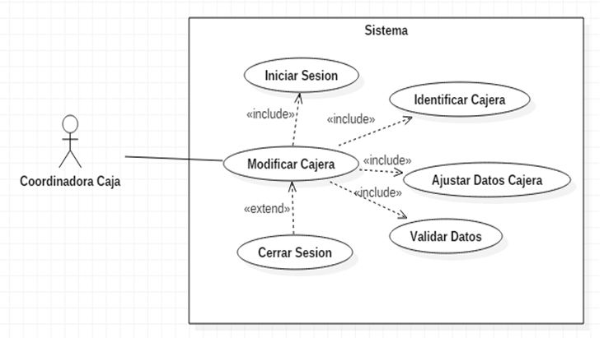

Ilustración 6 Modificar Cajera

|  |  |
| --- | --- |
| Número de requisito | RQF 003.3 |
| Nombre de requisito | Modificar cajera |
| Tipo | Requisito |
| Fuente del requisito | Observación directa |
| Prioridad del requisito | Media |
| Descripción | Así mismo se podrán modificar la información los cajeros registrados o en proceso de registro. |
| Entrada | Para modificar el registro de una cajera se tiene que ingresar los datos de búsqueda de la misma para que el sistema haga la consulta en la base de datos y con esto muestre en pantalla la información. |
| Proceso | El sistema internamente realiza la consulta en la base de datos permitiendo actualizarlos en tiempo real. |
| Salida | Cuando se realiza correctamente la actualización de dichos registros el sistema debe generar un mensaje de estado de la operación en pantalla con el fin de informar a usuario. |

|  |  |
| --- | --- |
| descripción | Modificar cajera |
| actores | Administrador del sistema, Coordinadora de caja |
| campos | |  |  |  |  |  |  | | --- | --- | --- | --- | --- | --- | | **Nombre** | **Obligatorio** | **Tipo** | **longitud** | **restricciones** | **Descripción** | | Nombre | SI NO | alfabético | 30 | Solo debe permitir ingresar caracteres alfabéticos. | **:** el campo debe recibir el nombre de la persona aceptando un espacio entre palabras | | Apellido | SI NO | **:** alfabético | 30 |  | el campo debe recibir letras para el apellido de una persona | | Teléfono | SI NO | numérico | 9 | el campo solo debe recibir números y aplicar mascara hasta un máximo de 9 números. | el campo debe recibir números que correspondan a número telefónico. | | DNI | SI NO | numérico | 10 | solo debe permitir ingresar únicamente números. | el campo debe recibir el número de documento para una persona. | |
| Precondiciones | Al buscar el registro de la cajera por DNI debe rellenarse los campos automáticamente. |
| Flujos principales |  |
| Flujos secundarios |  |
| Postcondiciones | 1 la información del usuario se debe actualizar de tal manera que cuando se quiera acceder a ella se encuentre tal como se ingresó. |

1. Caso de uso de eliminar cajera

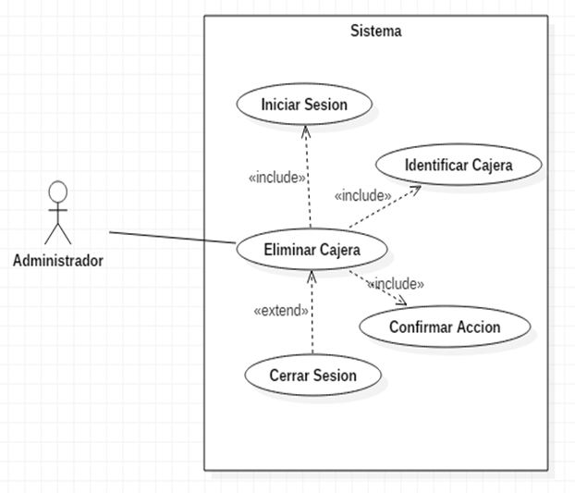

Ilustración 7 Eliminar Cajera

|  |  |
| --- | --- |
| Número de requisito | RQF 003.4 |
| Nombre de requisito | Eliminar cajera |
| Tipo | Requisito |
| Fuente del requisito | Observación directa |
| Prioridad del requisito | Baja |
| Descripción | Se puede eliminar una cajera registrada, pero se recomienda activarlo en vez de eliminarlo dado que la empresa puede necesitar más adelante la información. |
| Entrada | Parámetros como: el nombre, apellido, DNI y teléfono de la cajera, el código de la caja asignada y la coordinadora encargada |
| Proceso | Tanto el administrador como la coordinadora pueden acceder a este botón, el cual le va a mostrar una ventana para ver los parámetros de entrada, luego de esto muestra otra ventana que le preguntara si está seguro de eliminar cajera para dar paso a las salidas |
| Salida | Si se acepta eliminar cajera se ve una ventana de operación completa, sino se pasa a la ventana de inactivar cajera |

|  |  |
| --- | --- |
| Descripción | Eliminar cajera. |
| Actores | Administrador del sistema, Coordinadora de caja |
| Campos |  |
| Precondiciones | La cajera debe existir registrada en el sistema |
| Flujos principales |  |
| Flujos secundarios |  |
| Postcondiciones | 1 la información del usuario se debe eliminar de tal manera que cuando se quera buscar el registro ya no se encuentre. |

1. Caso de uso para inactivar cajera

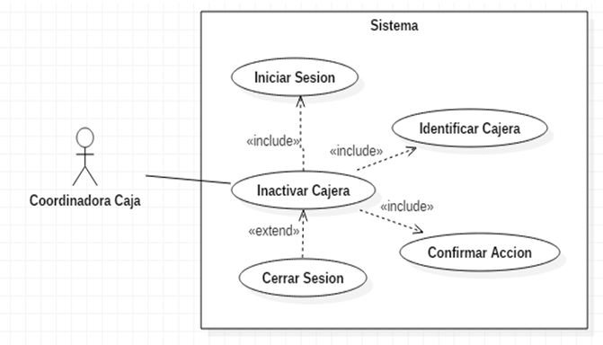

Ilustración 8 Inactivar Cajera

|  |  |
| --- | --- |
| Número de requisito | RQF 003.5 |
| Nombre de requisito | Inactivar cajera |
| Tipo | Requisito |
| Fuente del requisito | Observación directa |
| Prioridad del requisito | Media |
| Descripción | Esta opción no elimina una cajera solo lo deja en estado invisible. |
| Entrada | Parámetros como: El nombre, apellido, DNI y teléfono de la cajera, el código de la caja asignada y la coordinadora a cargo |
| Proceso | El administrador o coordinadora de caja podrán acceder al botón inactivar cajera, luego de esto se presentará una ventana la cual pide hacer una selección de los parámetros de entrada para saber cuál es la cajera a inactivar, después de esto se procede a la salida |
| Salida | Se debe oprimir el botón “completar operación” para así guardar los cambios y la cajera se inactivara, mostrará una ventana de resultado, si no es así volverá a la ventana anterior |

|  |  |
| --- | --- |
| descripción | Inactivar cajera. |
| Actores | Administrador del sistema, Coordinadora de caja |
| Campos |  |
| Precondiciones | La cajera debe existir registrada en el sistema |
| Flujos principales |  |
| Flujos secundarios |  |
| Postcondiciones | 1 la información del usuario se debe eliminar de tal manera que cuando se quiera buscar el registro ya no se encuentre. |

1. Caso de uso para consultar cajera

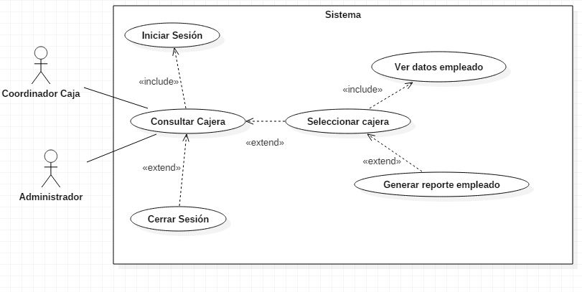Ilustración 9 Consultar Cajera

|  |  |
| --- | --- |
| Número de requisito | RQF 003.6 |
| Nombre de requisito | Consultar cajera |
| Tipo | Requisito |
| Fuente del requisito | Observación directa |
| Prioridad del requisito | Media |
| Descripción | Tanto la coordinadora de caja como el administrador podrán consultar datos de una cajera. |
| Entrada | Parámetros como: nombre, apellido, DNI y teléfono de la cajera, código de la caja asignada |
| Proceso | El administrador o la coordinadora podrán acceder al programa y oprimir la tecla consultar cajera, en ese momento se abrirá una ventana la cual permitirá escribir los parámetros de entrada para luego pasar a la salida. |
| Salida | Deberá emerger una ventana mostrando los datos de la cajera |

|  |  |
| --- | --- |
| descripción | Consultar cajera. |
| actores | Administrador del sistema, Coordinadora de caja |
| Campos | |  |  |  |  |  |  |  | | --- | --- | --- | --- | --- | --- | --- | | **Nombre** | **Obligatorio** | **tipo** | **Longitud** | | **restricciones** | **Descripción** | | Nombre | SI NO | alfabético | | 30 | Solo debe permitir ingresar caracteres alfabéticos. | el campo debe recibir el nombre de la persona aceptando un espacio entre palabras | | Apellido | SI NO | alfanumérico | | 30 |  | el campo debe recibir letras que conforman un apellido | | DNI | SI NO | numérico | | 9 | el campo solo debe recibir números | el campo debe recibir números que correspondan a número de identificación | | cargo | SI NO | alfabético | | 30 | solo debe permitir ingresar caracteres alfabéticos. | el campo debe recibir el cargo de la persona aceptando un espacio entre palabras | |
| Precondiciones | La cajera debe existir registrada en el sistema |
| Flujos principales |  |
| Flujos secundarios |  |
| Postcondiciones | 1 la información del usuario se debe estar disponible para consultarla cada vez que se desee. |

1. Caso de uso para administrar caja

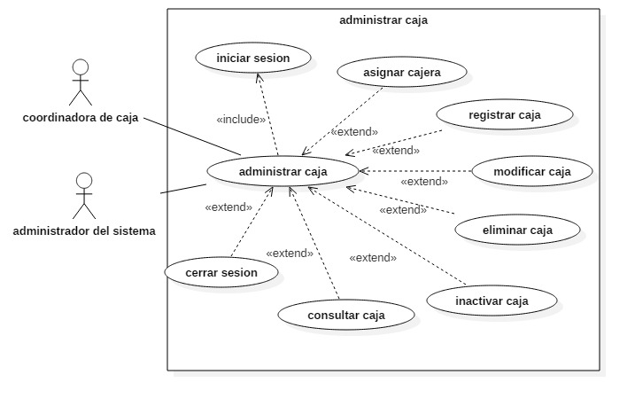

Ilustración 10 Administrar caja

|  |  |
| --- | --- |
| Número de requisito | RQF 004 |
| Nombre de requisito | Administrar caja |
| Tipo | Requisito |
| Fuente del requisito | Observación directa |
| Prioridad del requisito | Alta |
| Descripción | El usuario con el rol de coordinador(a) de caja, puede ejecutar la administración de un caja, esta cuenta con parámetros como: número de caja, cajera encargada. |
| Entrada | para administrar una caja se debe identificar internamente con un código el cual de debe ingresar para que el sistema reconozca de qué punto de pago se está administrando. |
| Proceso | Cuando a una caja se le quiere asignar datos como la cajera que va a operar en el mismo el sistema debe hacer el reconocimiento de dicha información. |
| Salida | Cuando se finaliza cualquier operación de tipo administrativa con la caja se debe estar informando por pantalla al usuario que tenga el control en el momento. |

|  |  |
| --- | --- |
| descripción | Administrar caja |
| actores | Administrador del sistema, coordinadora de caja |
| campos |  |
| Precondiciones | La cajera debe existir registrada en el sistema. |
| Flujos principales |  |
| Flujos secundarios |  |
| Postcondiciones | Cuando se quiera saber que cajera tiene asignada la caja el sistema debe mostrar la información ya existente. |

1. Caso de uso para asignar cajera

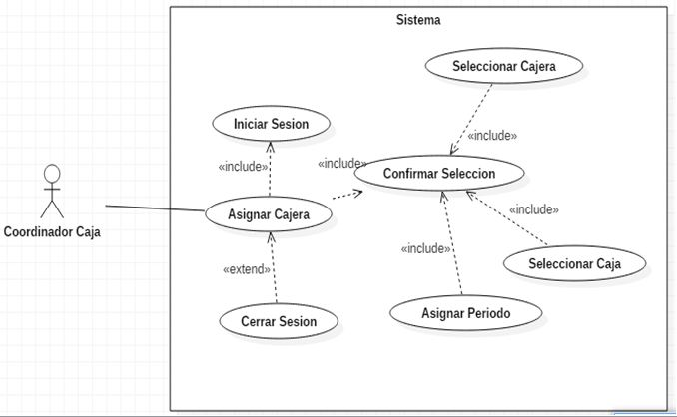

Ilustración 11 Asignar Cajera

|  |  |
| --- | --- |
| Número de requisito | RQF 004.1 |
| Nombre de requisito | Asignación de cajera |
| Tipo | Requisito |
| Fuente del requisito | Observación directa |
| Prioridad del requisito | Alta |
| Descripción | El sistema debe permitir la asignación de una cajera a una caja |
| Entrada | Parámetros como: código de la caja y nombres de las empleadas de caja |
| Proceso | El administrador o la coordinadora de caja están podrán acceder a la opción de asignar cajera la cual dejará ver una ventana donde se encuentren los parámetros de entrada solo se deben asignar o seleccionar estos, para pasar a la salida |
| Salida | Después de seleccionar los parámetros, aparecerá una ventana diciendo que la operación se ha completado, si no es asi volvera a la ventana anterior |

|  |  |
| --- | --- |
| descripción | Asignar cajera. |
| Actores | Administrador del sistema, coordinadora de caja |
| Campos |  |
| Precondiciones | La cajera debe existir registrada en el sistema, así como la caja. |
| Flujos principales | 1. Elegir la caja y la cajera que se va a asignar |
| Flujos secundarios |  |
| Postcondiciones | Cuando se quiera saber que cajera tiene asignada la caja el sistema debe mostrar la información ya existente. |

1. Caso de uso para registrar cajera

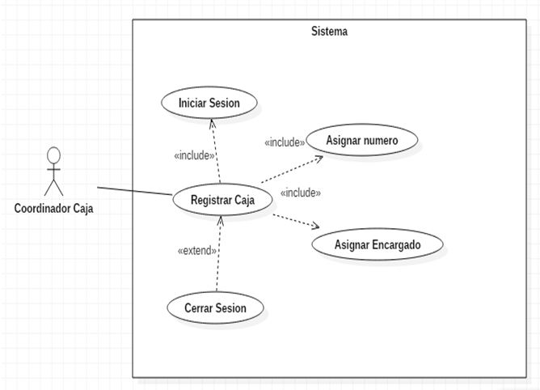

Ilustración 12. Registrar Caja

|  |  |
| --- | --- |
| Número de requisito | RQF 004.2 |
| Nombre de requisito | Registrar caja |
| Tipo | Requisito |
| Fuente del requisito | Observación directa |
| Prioridad del requisito | Alta |
| Descripción | La coordinadora de caja tiene la función de registrar una caja. |
| Entrada | Parámetros como: código de la caja y la los datos de la empleada asignada a ella como, nombre, apellido, DNI, teléfono. |
| Proceso | El administrador o coordinadora de caja tienen la opción de registrar una caja cuando se oprime el botón aparecerá una ventana la cual pedirá los datos de entrada y mostrará el botón de registrar caja, para pasar a la salida |
| Salida | cuando se oprima el botón registrar, saldrá otra ventana la cual mostrará que fue un registro exitoso, si no es exitoso volverá a la ventana anterior |

|  |  |
| --- | --- |
| descripción | Registrar caja. |
| actores | Administrador del sistema, coordinadora de caja |
| campos | |  |  |  |  |  |  | | --- | --- | --- | --- | --- | --- | | **Nombre** | **Obligatorio** | **Tipo** | **Longitud** | **restricciones** | **Descripción** | | DNI | SI NO | numérico | 10 | Solo debe permitir ingresar únicamente números. | el campo debe recibir el número de documento para una persona. | | nombre | SI NO | alfabético | 30 | Solo debe permitir ingresar caracteres alfabéticos. | el campo debe recibir el nombre de la persona aceptando un espacio entre palabras | | Apellido | SI NO | alfanumérico | 35 |  | el campo debe recibir letras número y caracteres que conforman una dirección. | | Teléfono | SI NO | Numérico | 9 | el campo solo debe recibir números y aplicar mascara hasta un máximo de 9 números. | el campo debe recibir números que correspondan a número telefónico. | | Dirección | SI NO | Alfabético | 10 | el campo debe recibir números y aplicar mascara hasta un máximo de 10 caracteres. | el campo debe recibir números que correspondan a una direccion | |
| Precondiciones | No bebe haber un registro existente con los mismos datos. |
| Flujos principales |  |
| Flujos secundarios |  |
| Postcondiciones | 1. la información debe permanecer en el sistema al momento de que se quiera acceder a ella. |

1. Caso de uso para modificar caja

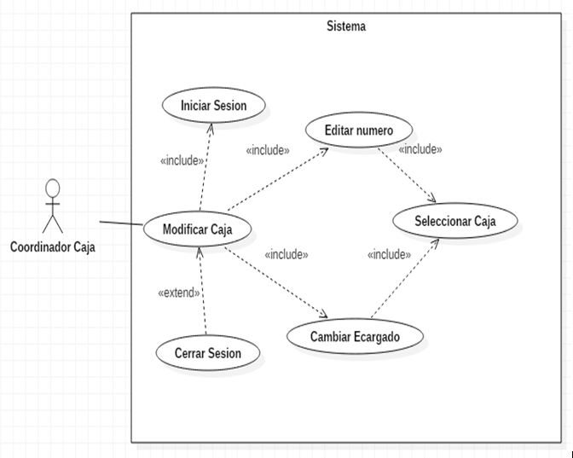

Ilustración 13 Modificar Caja

|  |  |
| --- | --- |
| Número de requisito | RQF 004.3 |
| Nombre de requisito | Modificar caja |
| Tipo | Requisito |
| Fuente del requisito | Observación directa |
| Prioridad del requisito | Media |
| Descripción | Así mismo se podrá modificar la información las cajas registradas o en proceso de registro. |
| Entrada | el sistema debe recibir parámetros como: nombre, apellido, DNI y teléfono de la cajera en ese momento |
| Proceso | el sistema debe estar en continua comunicación con la base de datos para hacer las respectivas actualizaciones de los datos ingresados o modificados. |
| Salida | cuando se oprime el botón de finalizar actividad el sistema debe generar un mensaje informativo al usuario con el estado de la operación realizada |

|  |  |
| --- | --- |
| descripción | modificar caja |
| actores | Administrador del sistema, coordinadora de caja |
| campos | |  |  |  |  |  |  | | --- | --- | --- | --- | --- | --- | | **Nombre** | **Obligatorio** | **Tipo** | **Longitud** | **restricciones** | **Descripción** | | DNI | SI NO | numérico | 10 | Solo debe permitir ingresar únicamente números. | el campo debe recibir el número de documento para una persona. | | nombre | SI NO | alfabético | 30 | Solo debe permitir ingresar caracteres alfabéticos. | el campo debe recibir el nombre de la persona aceptando un espacio entre palabras | | Apellido | SI NO | alfanumérico | 35 |  | el campo debe recibir letras número y caracteres que conforman una dirección. | | Teléfono | SI NO | Numérico | 9 | el campo solo debe recibir números y aplicar mascara hasta un máximo de 9 números. | el campo debe recibir números que correspondan a número telefónico. | | Dirección | SI NO | Alfabético | 10 | el campo debe recibir números y aplicar mascara hasta un máximo de 10 caracteres. | el campo debe recibir números que correspondan a una direccion | |
| Precondiciones | La caja debe existir registrada en el sistema. |
| Flujos principales |  |
| Flujos secundarios |  |
| Postcondiciones | Cuando se quiera saber que cajera tiene asignada la caja el sistema debe mostrar la información ya existente. |

1. Caso de uso para eliminar caja

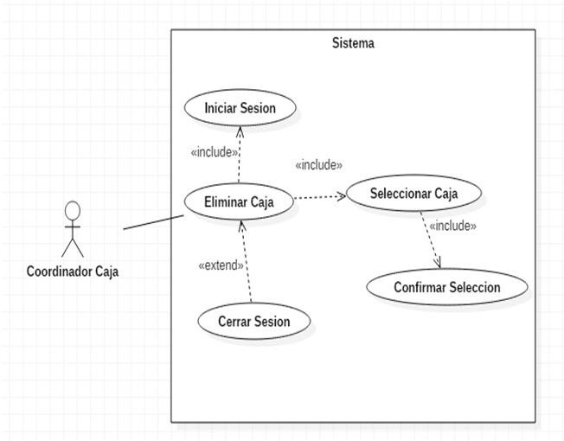

Ilustración 14 Eliminar Caja

|  |  |
| --- | --- |
| Número de requisito | RQF 004.4 |
| Nombre de requisito | Eliminar caja |
| Tipo | Requisito |
| Fuente del requisito | Observación directa |
| Prioridad del requisito | Baja |
| Descripción | Se puede eliminar una caja registrada, pero se recomienda activarla en vez de eliminarla dado que la empresa puede necesitar más adelante la información |
| Entrada | Parámetros como: el nombre de la cajera, el código de las cajas y la coordinadora |
| Proceso | Tanto el administrador como la coordinadora pueden acceder a este botón el cual le va a mostrar una ventana para ver los parámetros de entrada luego de esto, muestra otra ventana que le preguntara si está seguro de eliminar empleado para dar paso a las salidas |
| Salida | Si se acepta eliminar empleado se ve una ventana de operación completa, sino se pasa a la ventana de inactivar caja |

|  |  |
| --- | --- |
| descripción | eliminar caja |
| Actores | Administrador del sistema, coordinadora de caja |
| Campos | |  |  |  |  |  |  | | --- | --- | --- | --- | --- | --- | | **Nombre** | **Obligatorio** | **tipo** | **Longitud** | **restricciones** | **Descripción** | | DNI | SI NO | numérico | 10 | Solo debe permitir ingresar únicamente números. | el campo debe recibir el número de documento para una persona. | | nombre | SI NO | alfabético | 30 | Solo debe permitir ingresar caracteres alfabéticos. | el campo debe recibir el nombre de la persona aceptando un espacio entre palabras | | Apellido | SI  NO | alfanumérico | 35 |  | el campo debe recibir letras número y caracteres que conforman una dirección. | |
| Precondiciones | La caja debe existir registrada en el sistema. |
| Flujos principales |  |
| Flujos secundarios |  |
| Postcondiciones | El sistema debe eliminar el registro de la(s) caja(s) que se acaba de eliminar |

1. Caso de uso para inactivar caja

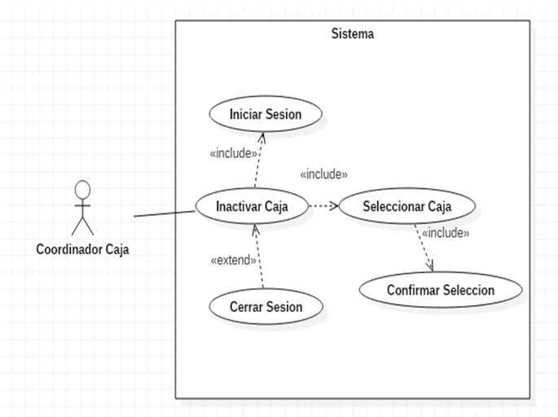

Ilustración 15 Inactivar Caja

|  |  |
| --- | --- |
| Número de requisito | RQF 004.5 |
| Nombre de requisito | Inactivar caja |
| Tipo | Requisito |
| Fuente del requisito | Observación directa |
| Prioridad del requisito | Media |
| Descripción | Esta opción no elimina una caja solo lo deja en estado invisible. |
| Entrada | Parámetros como: El nombre de las cajeras, el código de las cajas y la coordinadora a cargo |
| Proceso | El administrador o coordinadora de caja podrán acceder al botón inactivar caja, luego de esto se presentará una ventana la cual pide hacer una selección de los parámetros de entrada para saber cuál caja se va a inactivar, después de esto se procede a la salida |
| Salida | Se debe oprimir el botón “completar operación” para así guardar los cambios y la caja se inactive, mostrará una ventana de resultado si no es así volverá a la ventana anterior |

|  |  |
| --- | --- |
| descripción | inactivar caja |
| Actores | Administrador del sistema, coordinadora de caja |
| Campos |  |
| Precondiciones | La caja debe existir registrada en el sistema. |
| Flujos principales |  |
| Flujos secundarios |  |
| Postcondiciones | El sistema debe eliminar el registro de la(s) caja(s) que se acaba de eliminar |

1. Caso de usos para consultar caja

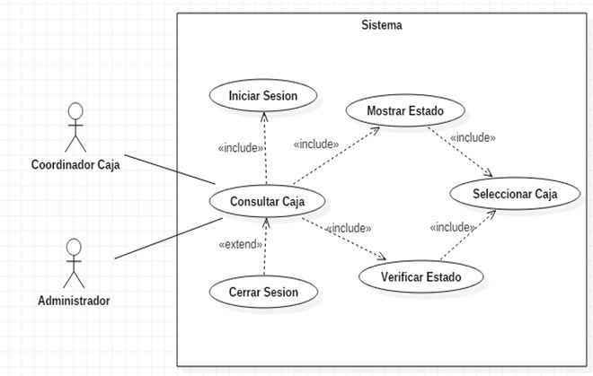

Ilustración 16 Consultar Caja

|  |  |
| --- | --- |
| Número de requisito | RQF 004.6 |
| Nombre de requisito | Consultar caja |
| Tipo | Requisito |
| Fuente del requisito | Observación directa |
| Prioridad del requisito | Media |
| Descripción | Tanto la coordinadora de caja como el administrador podrán consultar datos una caja. |
| Entrada | Parámetros como: nombre, apellido, DNI y teléfono de la cajera, código de la caja |
| Proceso | El administrador o la coordinadora podrán acceder al programa y oprimir la tecla consultar caja, en ese momento se abrirá una ventana la cual permitirá escribir los parámetros de entrada para luego pasar a la salida. |
| Salida | Deberá emerger una ventana mostrando los datos de la caja |

|  |  |
| --- | --- |
| descripción | consultar caja |
| Actores | Administrador del sistema, coordinadora de caja |
| Campos | |  |  |  |  |  |  | | --- | --- | --- | --- | --- | --- | | **Nombre** | **Obligatorio** | **tipo** | **Longitud** | **restricciones** | **Descripción** | | DNI | SI NO | numérico | 10 | Solo debe permitir ingresar únicamente números. | el campo debe recibir el número de documento para una persona. | | nombre | SI NO | alfabético | 30 | Solo debe permitir ingresar caracteres alfabéticos. | el campo debe recibir el nombre de la persona aceptando un espacio entre palabras | | Apellido | SI  NO | alfanumérico | 35 |  | el campo debe recibir letras número y caracteres que conforman una dirección. | |
| Precondiciones | La caja debe existir registrada en el sistema. |
| Postcondiciones | El sistema debe mostrar el registro de la caja que se quiere buscar |

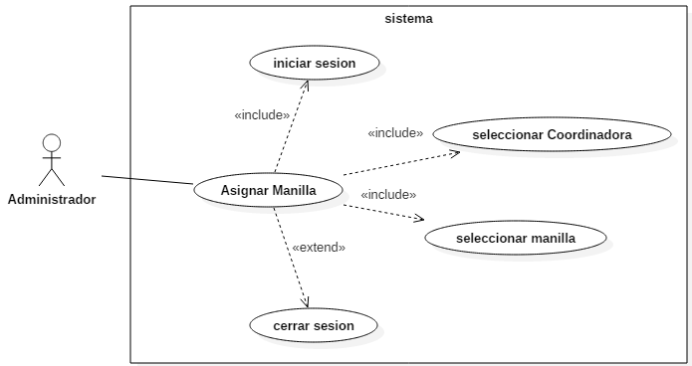

Ilustración 17 Asignar manilla

|  |  |
| --- | --- |
| Número de requisito | RQF 005 |
| Nombre de requisito | Asignar manila |
| Tipo | Requisito |
| Fuente del requisito | Observación directa |
| Prioridad del requisito | Alta |
| Descripción | El administrador puede hacer la asignación de una manilla a una coordinadora. |
| Entrada | El administrador debe proporcionar al sistema el objeto de la manilla y el de la coordinadora eligiéndolos por pantalla |
| Proceso | El administrador ingresa al sistema y por consiguiente elije la opción asignar coordinadora vs manilla, eligiendo de la lista de manillas identificadas con un número y una ip y relacionándola con una coordinadora previamente identificada. |
| Salida | Deberá emerger una ventana mostrando la operación realizada. |

|  |  |
| --- | --- |
| descripción | Asignar manilla |
| actores | Administrador del sistema, coordinadora de caja |
| campos |  |
| Precondiciones | La coordinadora debe estar registrada en el sistema, la manilla debe estar reconocida por el sistema. |
| Flujos principales |  |
| Flujos secundarios |  |
| Postcondiciones | El sistema debe mostrar el registro de la caja que se quiere buscar |

**Escenarios**

1. Seguridad: el sistema tendrá un respaldo de la base de datos principal en un equipo remoto ubicado en una locación distinta del servidor principal.
   1. Para registro y consultas de usuarios en la base de datos, el sistema debe proporcionar la respuesta en un tiempo no mayor a 3 segundos.

|  |  |
| --- | --- |
| Escenario | Posibles valores |
| Fuente | Usuario identificado y autorizado con ciertos permisos, elemento (caja) en estado activo. |
| Estímulo | Acceso a opciones de funcionalidad. |
| Artefacto | Servicios |
| Ambiente | Usuario validado con existencia en bases de datos. Condiciones normales, sistema con acceso a internet online. |
| Respuesta | Mostrar las opciones del sistema dependiendo el rol, Muestra de información, datos, permisos, almacenamiento e informar a usuarios. |
| Medida de Respuesta | 90% de éxito |

* 1. El sistema tendrá por motivos de seguridad una base de datos espejo que haga el backup de la base de datos principal.

|  |  |
| --- | --- |
| Escenario | Posibles valores |
| Fuente | El backup será hecho simultáneamente entre la base de datos host y la espejo |
| Estímulo | Acceso a almacenamiento y consulta de datos del sistema intentando “romper” la seguridad |
| Artefacto | Acceso a la base de datos principal |
| Ambiente | Usuario en condiciones normales, sistema con acceso a internet online, sobrecargado. |
| Respuesta | Muestra de información, almacenamiento y creación de una copia base de datos |
| Medida de Respuesta | La confiabilidad va a ser buena porque en caso de que ocurra una catástrofe en la base de datos host se puede tener acceso a la base de datos espejo y continuar normlmente. |

* 1. La seguridad de acceso a la red wifi va a ser por cifrado Wpa2

|  |  |
| --- | --- |
| Escenario | Posibles valores |
| Fuente | Usuario en modo activo (administrador, coordinador, cajera) |
| Estímulo | Acceso a servicios intentando “romper” la seguridad |
| Artefacto | Acceso a la base de datos principal y servicios |
| Ambiente | Usuario en condiciones activo, con una red local , sobrecargado. |
| Respuesta | Ejecución de elementos actuadores y del sistema |
| Medida de Respuesta | La confiabilidad esta al rededor del 50 % |

* 1. La base de datos tendrá un sistema de encriptación de contraseñas de usuario empleando AES

|  |  |
| --- | --- |
| Escenario | Posibles valores |
| Fuente | Usuario en condiciones en ingreso al sistema |
| Estímulo | Acceso a servicios y utilidades del sistema intentando “romper” la seguridad |
| Artefacto | Acceso a la base de datos principal, servicios y dispositivos |
| Ambiente | Usuario en condiciones de ingreso, sistema con acceso a internet online |
| Respuesta | Facilidad de acceso al sistema |
| Medida de Respuesta | Tiempo latencia máximo de acceso debe ser de 2 segundos proporcionando fiabilidad y confiabilidad de los datos |

* 1. El sistema debe proporcionar herramientas para la detección de ataques y detener su operación mientras es desbloqueado por un administrador.

|  |  |
| --- | --- |
| Escenario | Posibles valores |
| Fuente | Intruso en el sistema, |
| Estímulo | Acceso a servicios, recursos y datos del sistema intentando “romper” la seguridad |
| Artefacto | Acceso a la base de datos principal, servicios y componentes del sistema |
| Ambiente | Sistema en ejecución, con o sin acceso a internet |
| Respuesta | Detención del sistema y bloqueo en la base de datos principal |
| Medida de Respuesta | Cantidad de recursos protegidos |

1.6 El sistema debe proporcionar la recuperación a fallos y pérdida de datos.

|  |  |
| --- | --- |
| Escenario | Posibles valores |
| Fuente | Sistema |
| Estímulo | Recursos y datos de usuarios del sistema |
| Artefacto | Almacenamiento, servicios y recursos |
| Ambiente | Usuario o sistema, con presencia de fallos |
| Respuesta | El sistema se recupera ante el fallo y permite continuar con el proceso |
| Medida de Respuesta | Cantidad de servicios recuperados ante el fallo. |

**Tácticas**

Resistir ataques:

* Autenticar usuarios, autorizar usuarios, mantener confidencialidad de datos, mantener integridad, detectar ataques, detección de intrusos, recuperación de un ataque.

1. Funcionalidad: El sistema debe ser capaz de procesar información de las claves solicitadas por las cajeras, esto no debe superar los límites de tiempo de procesamiento que estén dentro de un rango de tolerancia muy pequeño.
   1. Para solicitud de servicio de clave el sistema debe hacer uso de un rango de tiempo de 0 a 3 segundos para reflejar dicha solicitud en el actuador de la coordinadora. Y así mismo hará respuesta a una solicitud de servicio de clave el sistema no debe demorar más de 5 segundos en desbloquear la caja.

|  |  |
| --- | --- |
| Escenario | Posibles valores |
| Fuente | Usuario identificado y autorizado con ciertos permisos. Acceso limitado a ciertos recursos |
| Estímulo | Acceso a opciones de funcionalidad o datos del sistema |
| Artefacto | Servicios, opciones del sistema acceder a la base de datos |
| Ambiente | Usuario validado con existencia en bases de datos. Condiciones normales, sistema sin acceso a internet offline, sobrecargado. |
| Respuesta | Muestra de información, almacenamiento e informar a usuarios. |
| Medida de Respuesta | La calidad en la comunicación de estos dos módulos debe ser alta- moderada |

**Tácticas:**

3. Disponibilidad: el sistema debe garantizar el acceso a todas las funcionalidades dependiendo la operación a realizar teniendo en cuenta cada rol.

3.1 El sistema debe disponer los recursos en un 90% de las veces que se quiere acceder.

|  |  |
| --- | --- |
| Escenario | Posibles valores |
| Fuente | Usuario del sistema |
| Estímulo | Acceso a servicios, recursos y datos del sistema |
| Artefacto | Acceso a la base de datos principal, servicios y componentes del sistema |
| Ambiente | Sistema en ejecución, con o sin acceso a internet, sobrecargado |
| Respuesta | Datos, recursos y servicios solicitados |
| Medida de Respuesta | Calificación del sistema |

3.2 El sistema debe proporcionar herramientas de recuperación que no involucren un tiempo mayor a 60 segundos.

|  |  |
| --- | --- |
| Escenario | Posibles valores |
| Fuente | Sistema con errores o caído |
| Estímulo | Acceso a servicios, recursos y datos del sistema |
| Artefacto | Acceso a la base de datos principal, servicios y componentes del sistema |
| Ambiente | Sistema con dificultades en el acceso, sin acceso a internet, sobrecargado |
| Respuesta | Triggers para reanudar el sistema |
| Medida de Respuesta | El tiempo de recuperación debe entre 2- 3 minutos |

3.3 El tiempo máximo de operación para cada transacción que se realice por un usuario debe ser menor a 3 segundos

|  |  |
| --- | --- |
| Escenario | Posibles valores |
| Fuente | Usuarios del sistema |
| Estímulo | Acceso a servicios, recursos y datos del sistema |
| Artefacto | Acceso a la base de datos principal, servicios y componentes del sistema |
| Ambiente | , sin acceso a internet, sobrecargado |
| Respuesta | Triggers para reanudar el sistema |
| Medida de Respuesta | El tiempo de recuperación debe entre 2- 3 minutos |

**Táctica**

4. Usabilidad: El tiempo para el aprendizaje del manejo del sistema para el rol del almacén debe ser menor a 1 hora

4.1 El sistema debe contar con manuales de usuario estructurados adecuadamente para que los usuarios finales puedan entender correctamente dicho sistema.

|  |  |
| --- | --- |
| Escenario | Posibles valores |
| Fuente | Usuarios del sistema y documentación |
| Estímulo | Acceso a recursos externos |
| Artefacto | Manuales y documentación |
| Ambiente | Usuario en modo de aprendizaje |
| Respuesta | El usuario con conocimientos previos en el manejo y ejecución del sistema. |
| Medida de Respuesta | El aprendizaje no debe tardar más de 1 hora. |

**Tácticas**

* Separar interfaz del resto del sistema, seguir “reglas de oro de la usabilidad”, diálogos simples y naturales, hablar el lenguaje del usuario, ser consistente, Proveer feedback, dar buenos mensajes de error, ayuda y documentación

5. Escalabilidad: El sistema debe permitir la ejecución e implementación de cambio a futuro

5.1 Contara con la actualización de nuevos módulos

|  |  |
| --- | --- |
| Escenario | Posibles valores |
| Fuente | Usuarios y sistema |
| Estímulo | Facilidad para implementación de nuevos módulos |
| Artefacto | Módulos y herramientas |
| Ambiente | Ambiente adaptado a nuevos módulos y funcionalidades del sistema. |
| Respuesta | Usuarios con capacidades de operación de nuevas funcionalidades. |
| Medida de Respuesta | Cantidad de usuarios con capacidades de uso de dichos elementos. |

5.2 Permitirá la incorporación de otro tipo de hardware distinto a la manilla de comunicación.

|  |  |
| --- | --- |
| Escenario | Posibles valores |
| Fuente | Usuarios y sistema |
| Estímulo | Incorporar nuevo hardware compatible con el sistema android, en reemplazo de la manilla, como los Smartphone. |
| Artefacto | Componente de hardware (Smartphone). |
| Ambiente | Modo normal, con las implicaciones del software ya desarrollado. |
| Respuesta | Usuarios con capacidad de consulta según su rol, empleando el Smartphone. |
| Medida de Respuesta | Cantidad de usuarios con capacidades de uso de dichos elementos empleando nuevo hardware. |

# 5 Vista Lógica

## 5.1 Introducción

En este punto se representan los diagramas que definen las diferentes unidades lógicas que componen la arquitectura del proyecto de Wifipass

El primer refinamiento realizado consiste en la descomposición en subsistemas. Los subsistemas representan cortes verticales al diseño del sistema. Cada subsistema consiste en el agrupamiento de diferentes funcionalidades relacionadas entre sí y posee la capacidad de funcionar como un sistema en sí mismo.

Posteriormente se explora la composición de cada uno de los subsistemas.

## 5.2. Clases

En el siguiente diagrama se muestra la estructura estática que describe un el sistema mostrando las clases del sistema, sus atributos, operaciones (o métodos) y las relaciones entre los objetos.

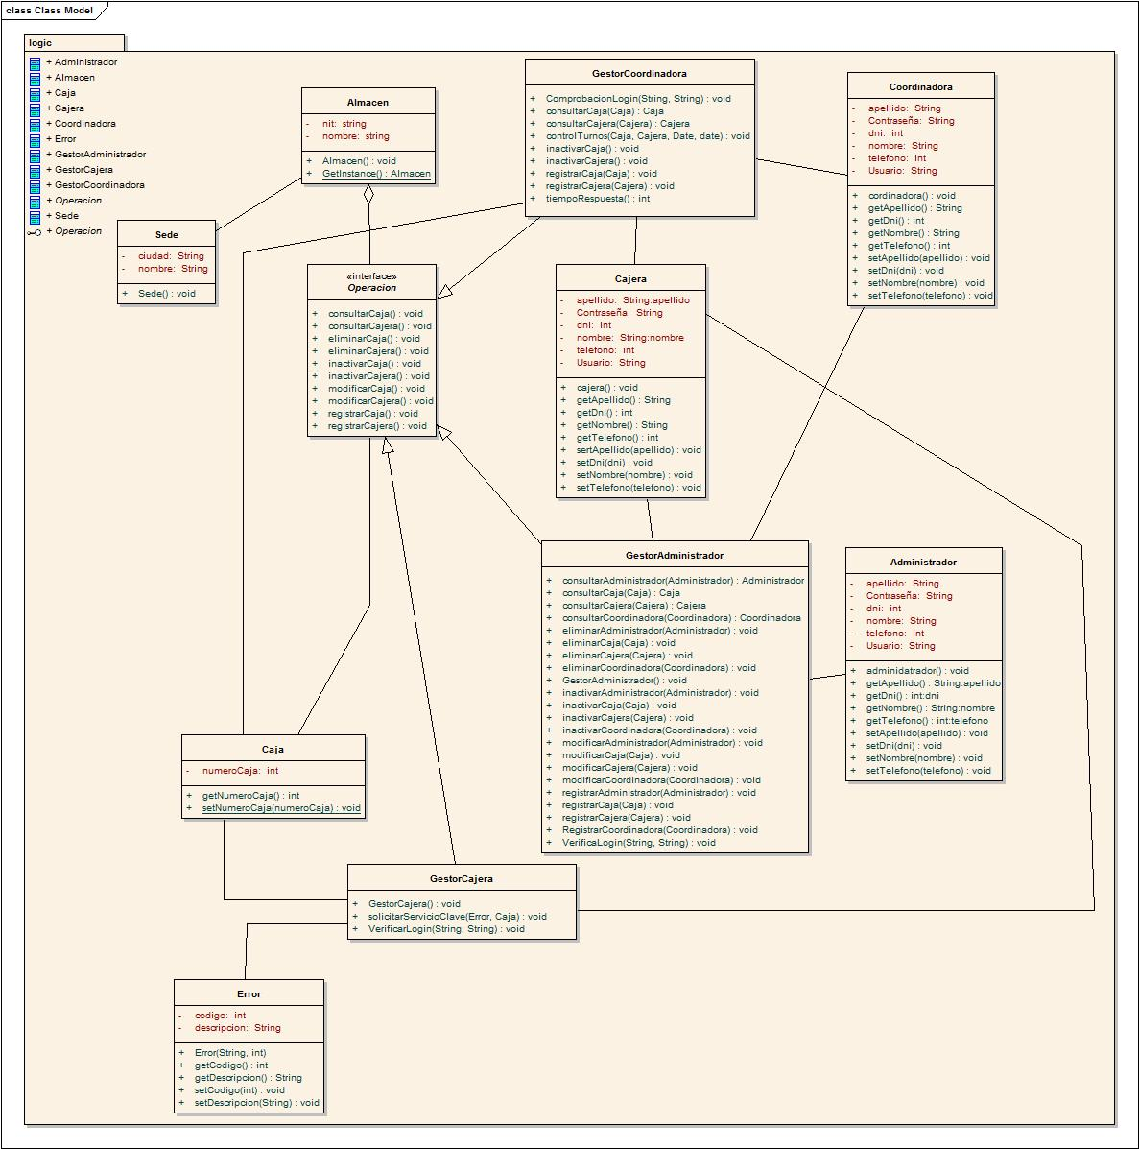

Ilustración 18 Diagrama de clases

## 5.3 Comunicación

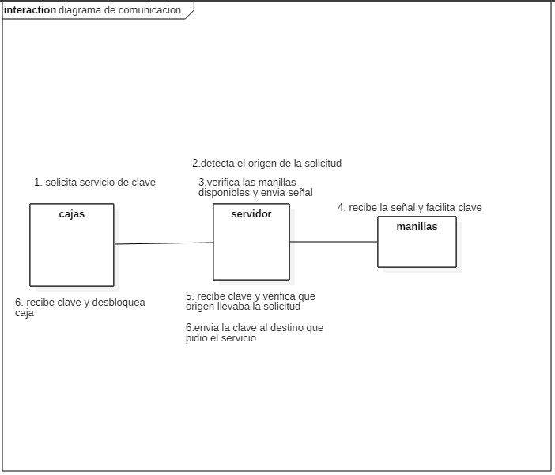

Ilustración 19 Diagrama de comunicación

## 5.4 Secuencia

A continuación se presentan los diagramas de secuencia, los cuales muestran la interacción de un conjunto de objetos en una aplicación a través del tiempo y se trata de modelar para cada caso de uso.

Empleado

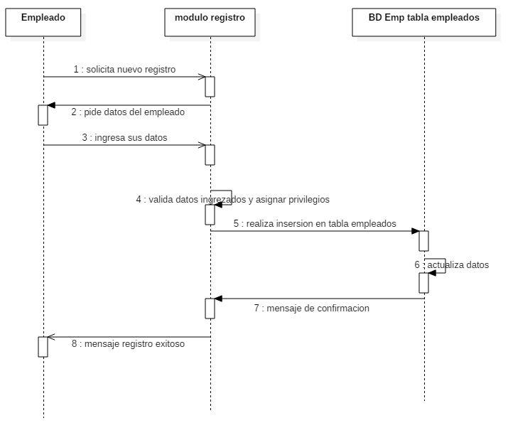

Ilustración 20 Diagrama para registrar un empelado

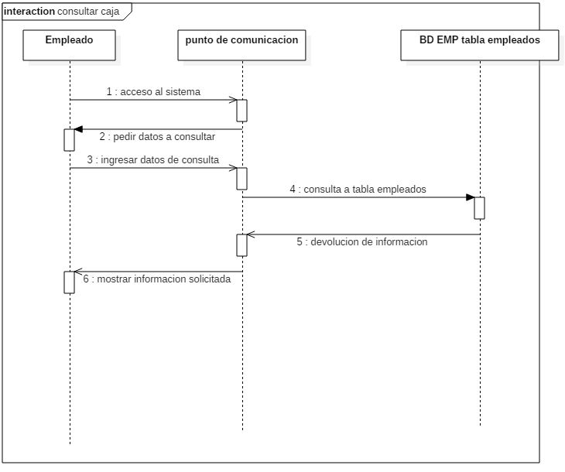

Ilustración 21 Consultar empleado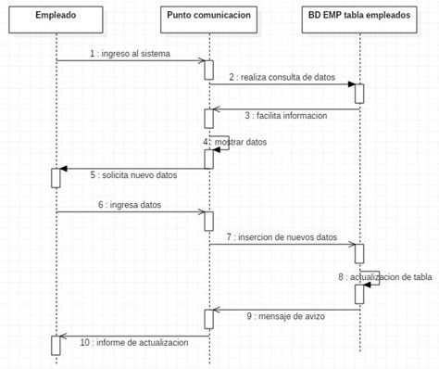

Ilustración 22 Modificar empleado

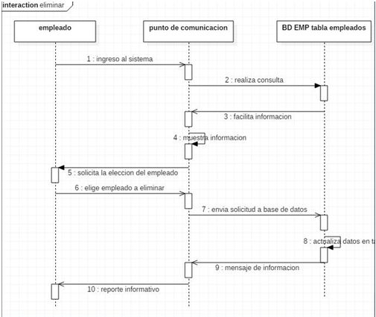

Ilustración 23 Eliminar empleado

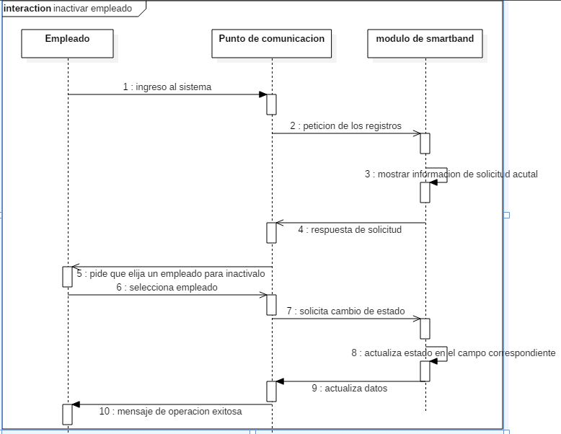

Ilustración 24 Inactivar empleado

Caja

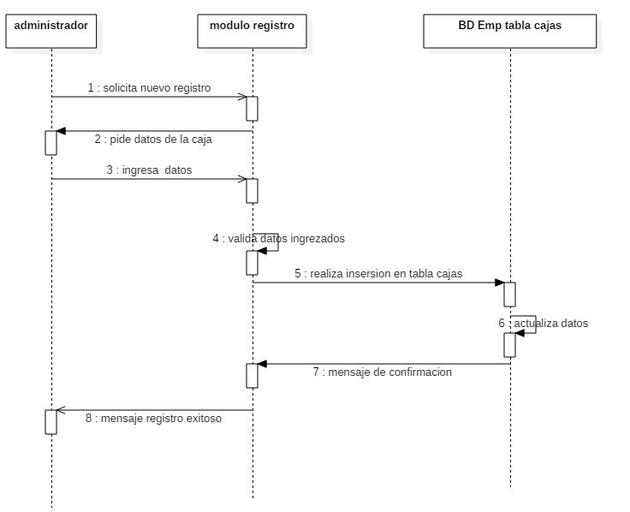

Ilustración 25 Registrar caja

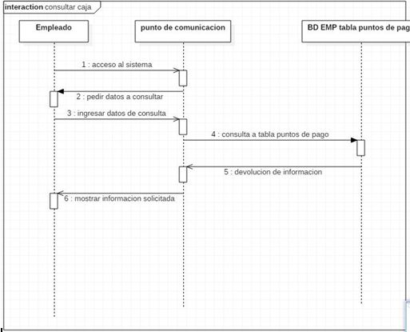

Ilustración 26 Consultar caja

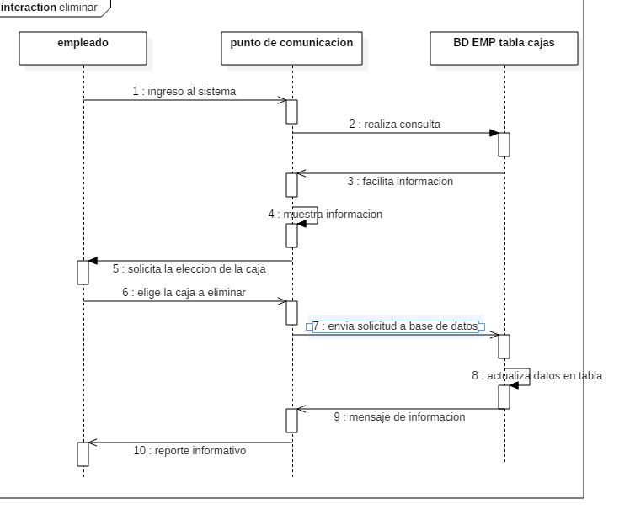

Ilustración 27 Eliminar caja

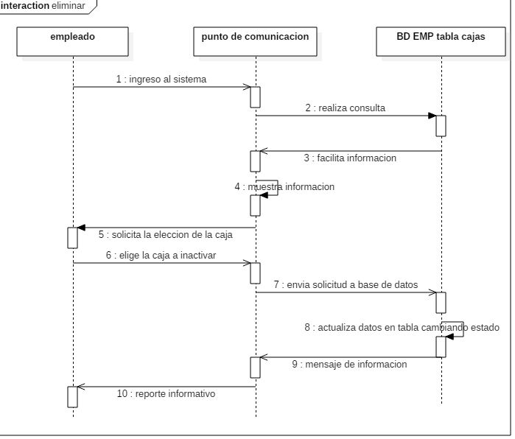

Ilustración 28 Inactivar caja

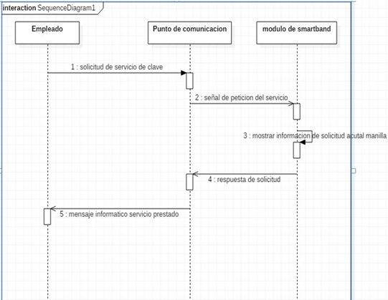

Ilustración 29 Actuación de la manilla

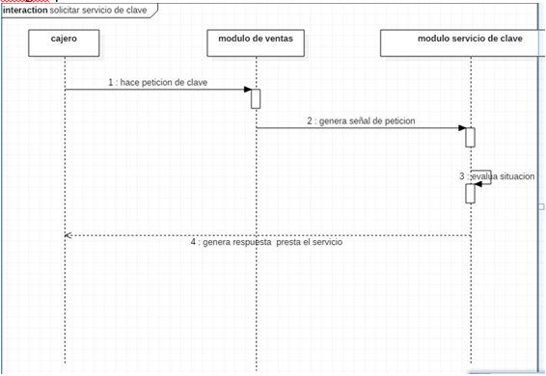

Ilustración 30 Solicitar servicio de clave

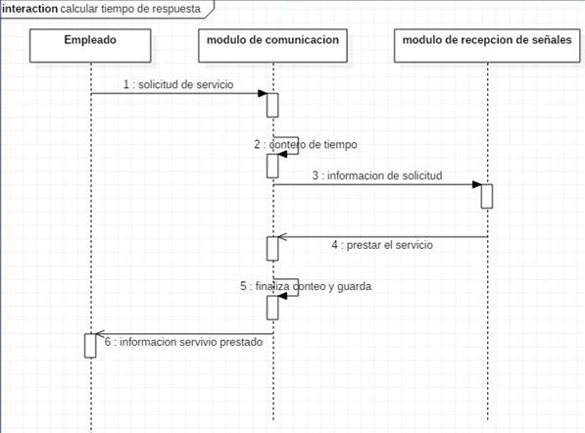Ilustración 31 Calcular tiempo de respuesta.

## 5.5. Entidad-Relación

Es una herramienta para el modelado de datos que permite representar las entidades relevantes de un sistema de información así como sus interrelaciones y propiedades.

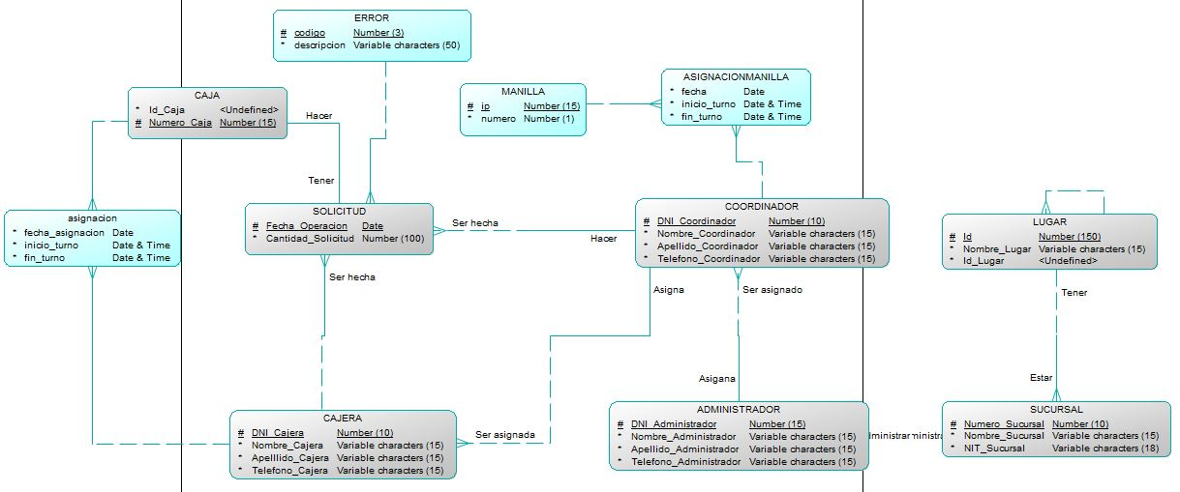

Ilustración 32 Diagrama entidad-relación

# 6 Vista de Desarrollo

## 6.1 Introducción

Está sección describe una o más configuraciones físicas sobre las cuales se realiza el deploy del software y es ejecutado, así como la infraestructura necesaria para su instalación.

Para el caso del Framework Batuta se describe el escenario general de distribución esperado para los componentes de software antes descritos, las características de los nodos presentados y la comunicación entre los mismos.

## 6.2 Componente

Este diagrama presenta cómo este sistema de software es dividido en componentes y muestra las dependencias entre estos componentes, a su vez es usado para modelar y documentar la arquitectura de sistema.

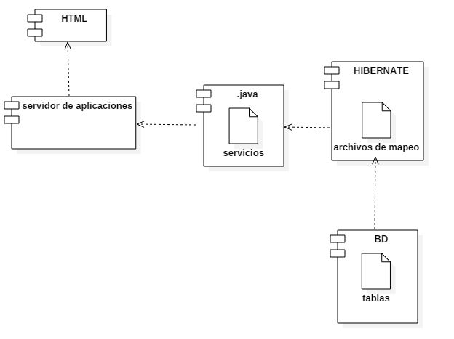

Ilustración 33 Diagrama de componentes

## 6.3 Paquetes

Este diagrama representa las dependencias entre los paquetes que componen este modelo, es decir, muestra cómo el sistema está dividido en agrupaciones lógicas y las dependencias entre esas agrupaciones.

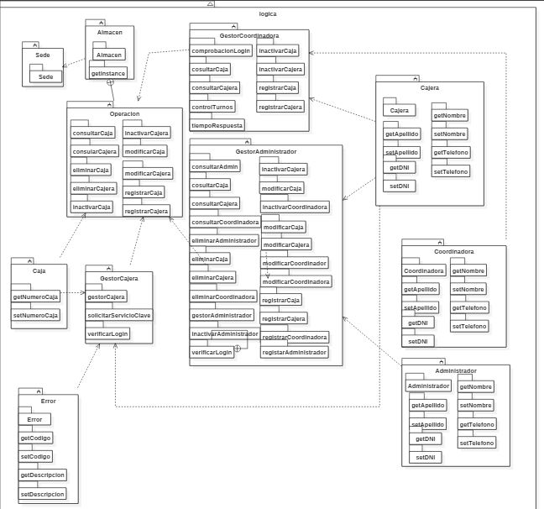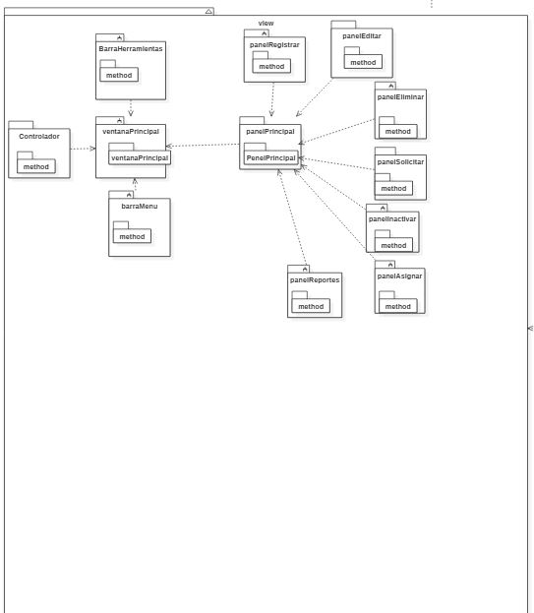

Ilustración 34. Diagrama de Paquetes

# 7 Vista de Proceso

## 7.1 Actividades

Este diagrama hace la representación gráfica del algoritmo o proceso

Se tienen los diagramas de actividades de los empleados

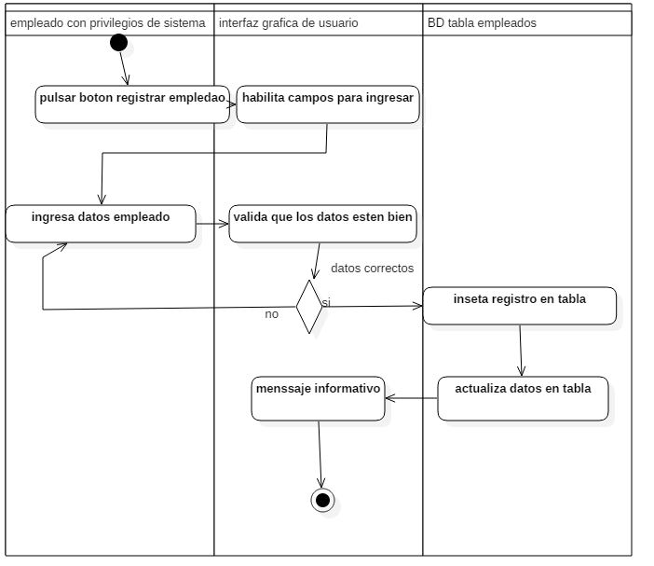

Ilustración 35. Registrar empleados

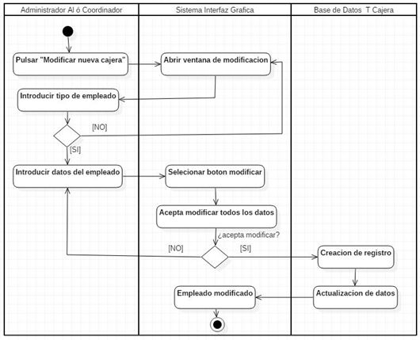

Ilustración 36 Modificar empleado

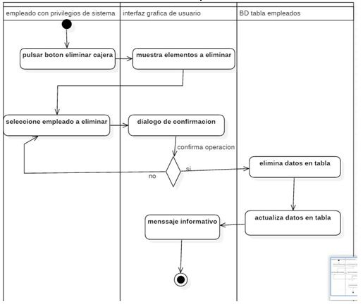

Ilustración 37.Eliminar empleado

CAJA

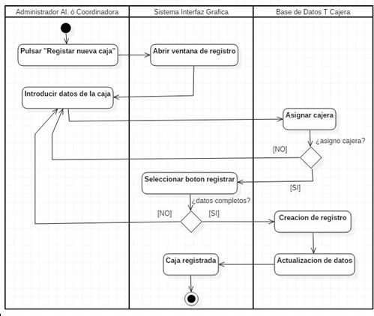

Ilustración 38. Registrar caja

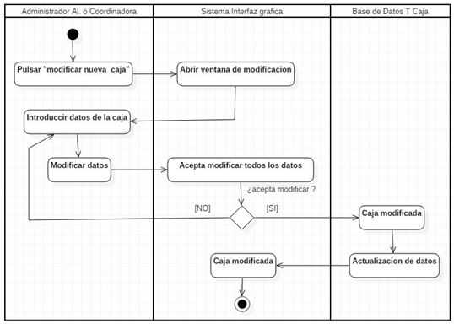

Ilustración 39 Modificar caja

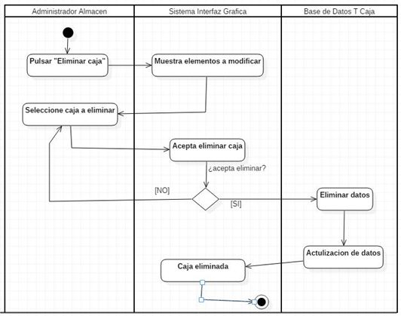

Ilustración 40. Eliminar caja

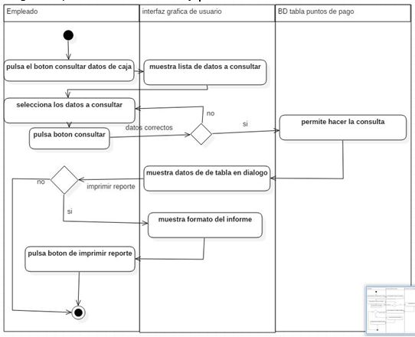

Ilustración 41 Consultar caja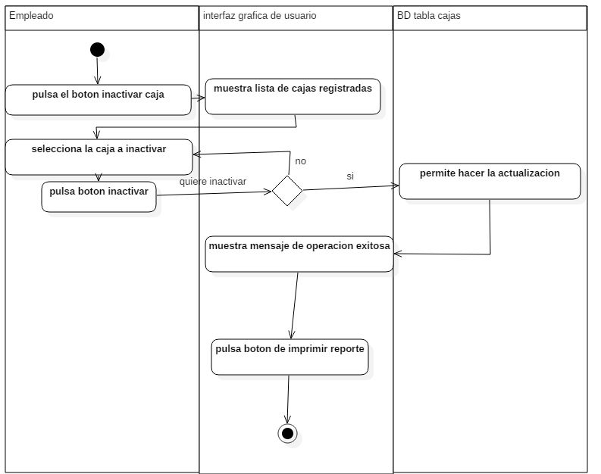

Ilustración 42. Inactivar caja

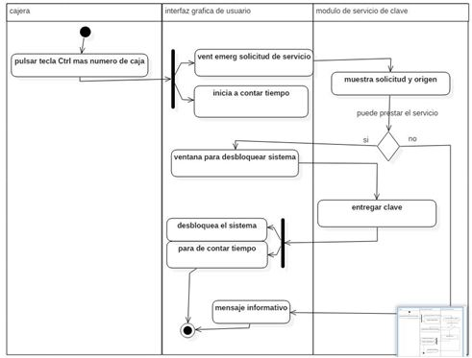

Ilustración 43 Solicitar cajera

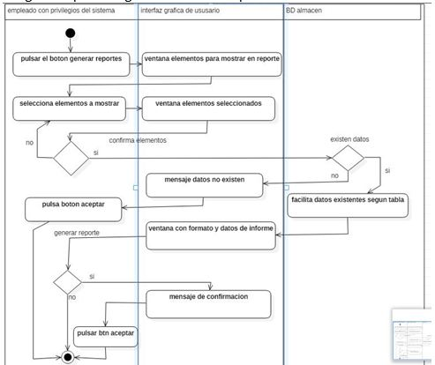

Ilustración 44 Generación de reportes

# 8 Vista Física

## 8.1. Despliegue

Este diagrama modela la arquitectura en tiempo de ejecución del sistema. Esto muestra la configuración de los elementos de hardware, a su vez muestra cómo los elementos y artefactos del software se trazan.

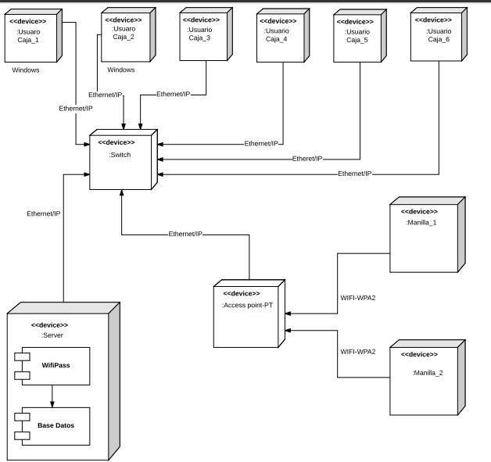

Ilustración 45 Diagrama de despliegue

# 9Otros diagramas

## 9.1. Estados

Es una manera para caracterizar un cambio den un sistema, es decir que los objetos que lo compone modificaron su estado como respuesta a los sucesos y al tiempo.

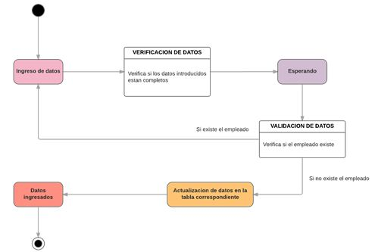

Ilustración 46 Registrar empleado

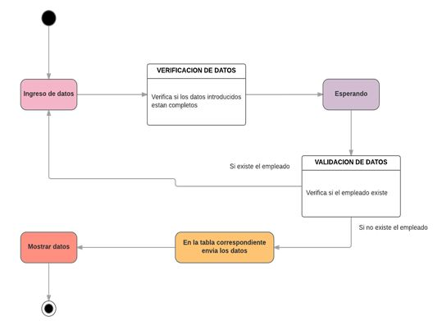

Ilustración 47Consultar empleado

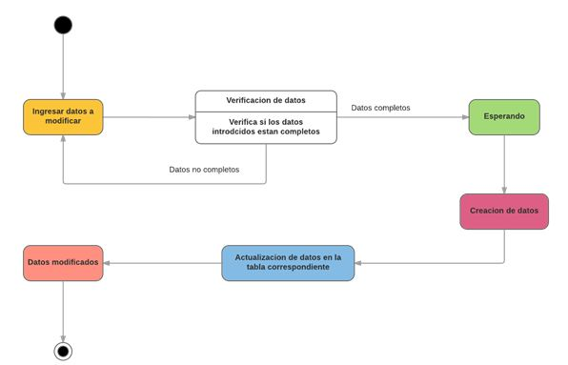

Ilustración 48 Modificar empleados

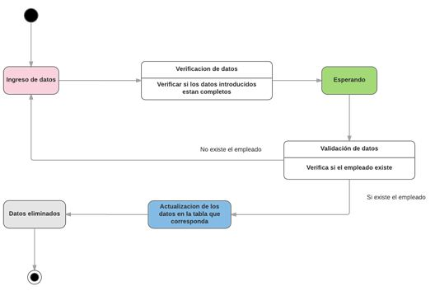

Ilustración 49 Eliminar empleado

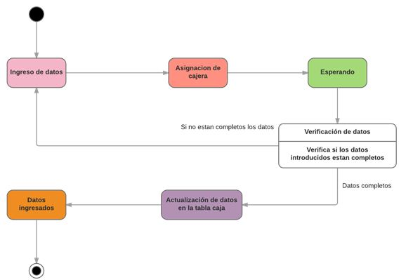Ilustración 50 Registrar caja

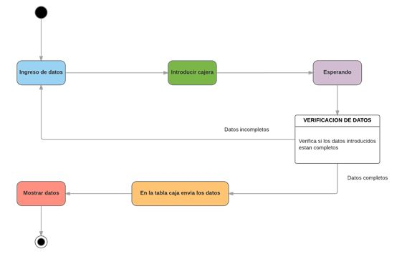Ilustración 51 Consultar caja

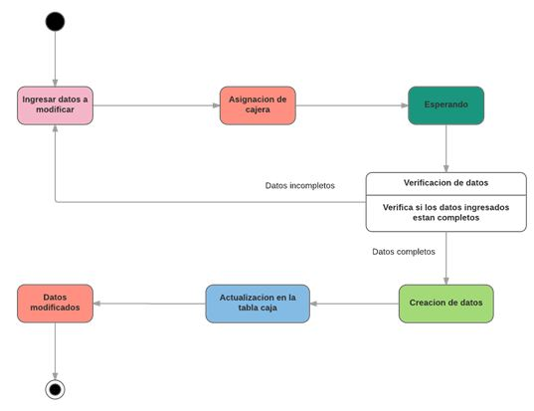

Ilustración 52 Modificar caja

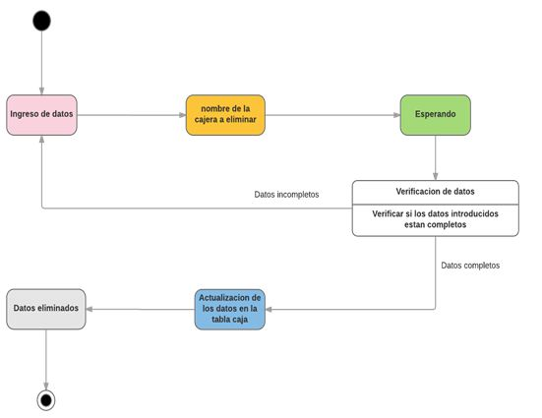

Ilustración 53 Eliminar caja

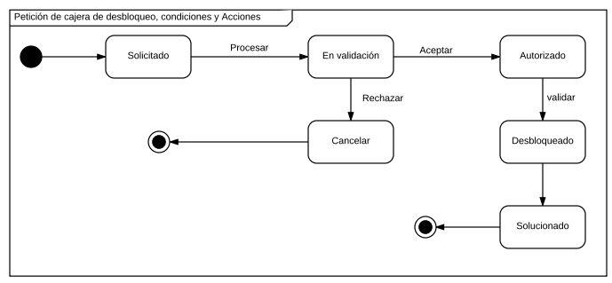

Ilustración 54 Peticion de cajera

# 10Simulacion

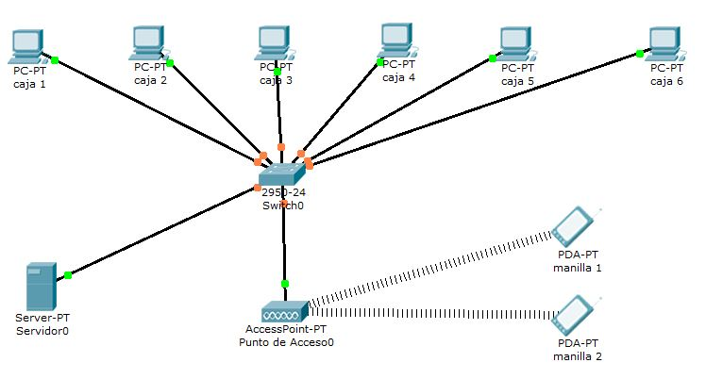

Ilustración 55. Simulación

# 11Prototipo

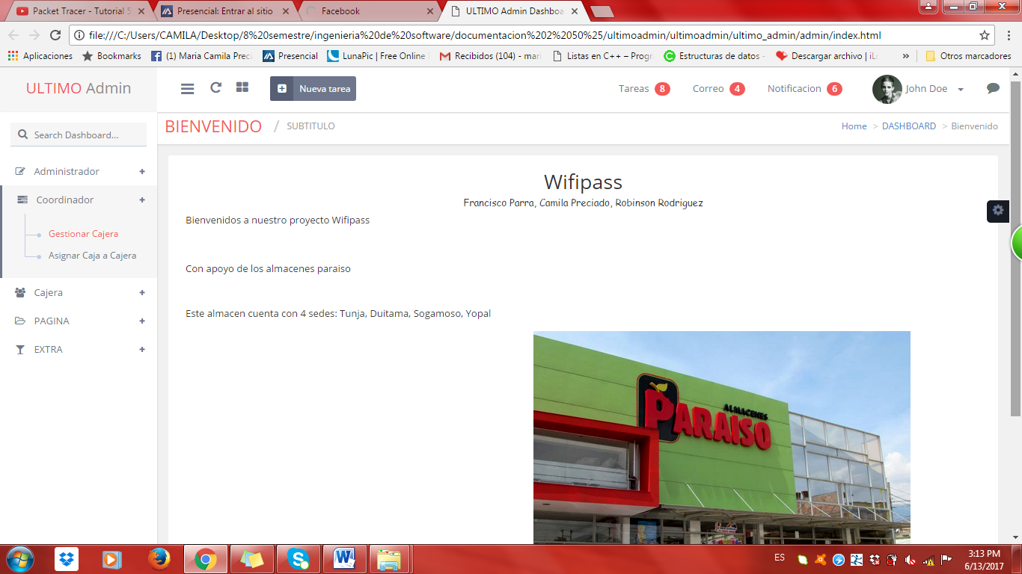

Ilustración 56 Prototipos

# 12 Referencias

[2] Rational Unified Process. Rational Software, IBM, 2003.<http://www-306.ibm.com/software/awdtools/rup/>